Защита прав и достоинств ребёнка
в законодательных актах.
Конвенция ООН о правах ребёнка даёт определение понятия «жестокое обращение» и определяет меры защиты (ст.19), а также устанавливает:
- обеспечение в максимально возможной степени здорового развития личности (ст.6).
- защиту от произвольного или незаконного вмешательства в личную жизнь ребёнка, от посягательств на его честь и репутацию (ст.16).
- обеспечение мер по борьбе с болезнями и недоеданием (ст.24)
- признание права каждого ребёнка на уровень жизни, необходимый для физического, умственного, духовного, нравственного и социального развития (ст.27).
- защиту ребёнка от сексуального посягательства (ст.34).
- защиту ребёнка от других форм жестокого обращения (ст.37).
- меры помощи ребёнку, явившемуся жертвой жестокого обращения (ст.39).
Уголовный кодекс РФ предусматривает ответственность:
- за совершение физического и сексуального насилия, в том числе и в отношении несовершеннолетних (ст.106-136).
- за преступления против семьи и несовершеннолетних (ст.150-157).
Семейный кодекс РФ гарантирует:
- право ребёнка на уважение его человеческого достоинства (ст.54).
- право ребёнка на защиту и обязанности органа опеки и попечительства принять меры по защите ребёнка (ст.56).
- лишение родительских прав как меру защиты детей от жестокого обращения с ними в семье (ст.69).
- немедленное отобрание ребёнка при непосредственной угрозе жизни и здоровью (ст.77).
Закон РФ «Об образовании» утверждает право детей, обучающихся во всех образовательных учреждениях, на уважение их человеческого достоинства (ст.5) и предусматривает административное наказание педагогических работников за допущенное физическое или психическое насилие над личностью ребёнка (ст.56).
Четыре заповеди мудрого родителя.
Ребёнка нужно не просто любить, этого мало. Его нужно уважать и видеть в нём личность. Не забывайте также о том, что воспитание – процесс «долгоиграющий», мгновенных результатов ждать не приходится. Если малыш не оправдывает ваших ожиданий, не кипятитесь. Спокойно подумайте, что вы можете сделать, чтобы ситуация со временем изменилась.
1. Не пытайтесь сделать из ребёнка самого-самого.
Так не бывает, чтобы человек одинаково хорошо всё знал и умел. Даже самые взрослые и мудрые на это не способны. Никогда не говорите: «Вот Маша в 4 года уже читает, а ты?!» или «Я в твои годы на турнике 20 раз отжимался, а ты – тюфяк тюфяком». Зато ваш Вася клеит бумажные кораблики, «сечёт» в компьютере. Наверняка найдётся хоть одно дело, с которым он справляется лучше других. Так похвалите его за то, что он знает и умеет, и никогда не ругайте за то, что умеют другие!
2. Не сравнивайте вслух ребёнка с другими детьми.
Воспринимайте рассказ об успехах чужих детей просто как информацию. Ведь вас самих сообщение о том, что президент Уганды (ваш ровесник, между прочим) награждён очередным орденом, не переполняет стыдом и обидой? Если разговор о том, что «Мишенька из 2 подъезда непревзойдённо играет на скрипочке», происходит в присутствии вашего ребёнка, а в ответ похвалиться нечем – лучше всё равно что-нибудь скажите.
3. Перестаньте шантажировать.
Навсегда исключите из своего словаря такие фразы: «Вот я старалась, а ты…», «Я тебя растила, а ты…». Это, уважаемые родители, на языке Уголовного кодекса называется шантаж. Самая несчастная из всех попыток устыдить. И самая неэффективная. На подобные фразы 99% детей отвечают: «А я тебя рожать меня не просил!»
4. Избегайте свидетелей.
Если действительно возникает ситуация, ввергающая вас в краску (ребёнок нахамил старику, устроил истерику в магазине), нужно твёрдо и решительно увести его с места происшествия. Чувство собственного достоинства присуще не только взрослым, поэтому очень важно, чтобы разговор состоялся без свидетелей. После этого спокойно объясните почему так делать нельзя. Вот тут малыша призывать к стыду вполне уместно.
Главное – не забывать, что у всего должна быть мера.
Способы открыть ребёнку свою любовь.
Не стремитесь к виртуозному исполнению материнской роли. В общении с ребёнком нет и не может быть запрещённых эмоций, но при одном условии: он не должен сомневаться в безусловности вашей любви. Малыш должен чувствовать, что ваше недовольство, раздражение или гнев вызваны его поступком, а не им самим. Ваш ребёнок не может быть плохим, потому что он ребёнок и потому что он ваш.
1. Слово.
Называйте ребёнка ласковыми именами, придумывайте домашние прозвища, рассказывайте сказки, пойте колыбельные, и пусть в вашем голосе звучит нежность, нежность и только нежность.
2. Прикосновение.
Иногда достаточно взять ребёнка за руку, погладить по волосам, поцеловать, чтобы он перестал плакать и капризничать. А потому как можно больше ласкайте своего ребёнка, не обращая внимания на советы многоопытных родителей. Психологи пришли к выводу, что физический контакт с матерью стимулирует физиологическое и эмоциональное развитие ребёнка. Переласкать его, считают психологи, невозможно.
3. Взгляд.
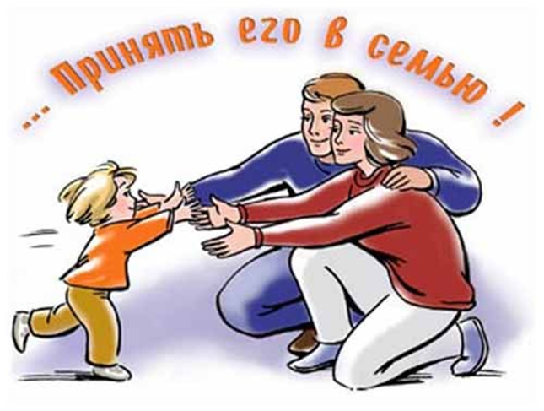
Не разговаривайте с ребёнком, стоя к нему спиной или вполоборота, не кричите ему из соседней комнаты. Подойдите, посмотрите ему в глаза и скажите то, что хотите.

